Arbeitsblatt für die Oberstufe zum Thema Musik im KZ Mauthausen
Im Konzentrationslager Mauthausen war Musik, Singen und sogar Sprechen grundsätzlich verboten. Es gab aber Graubereiche, wo das Musizieren der Gefangenen von den Funktionshäftlingen stillschweigend toleriert wurde. Sogar die SS hat musizierende Gefangene für sich und für ihre Bewachungsaufgaben genutzt.
Für Aufgaben 1, 2 und 3 gilt:
a) Überlege zuerst für dich alleine.
b) Schreibe deine Gedanken auf.
c) Tausche dich dann mit anderen darüber aus.
Gerne kannst du uns auch einen Kommentar zum Video auf YouTube hinterlassen!

Aufgabe 1:
Zitat vom ehemaligen Gefangenen Ladislaus Szücs, der erklärt, welche Bedeutung für ihn Musik im Konzentrationslager hatte:
„Ich nahm die Gewohnheit an, Melodien leise für mich hinzupfeifen. Mein Repertoire war meist Bach, Beethoven, die Symphonien und sonst vieles, was ich so liebte. Dieses 'Musizieren' war mir eine Art Zuhause und schützte mich oft vor der Verzweiflung.“
- Überlege anhand dieses Zitats, welche Bedeutung Musik für die Gefangenen hatte:

Im strengen System des Konzentrationslagers waren unscheinbare Handlungen, wie z.B. leises Singen, schon Widerstand.
- Überlege, welche anderen Handlungen als Widerstand gesehen werden können:

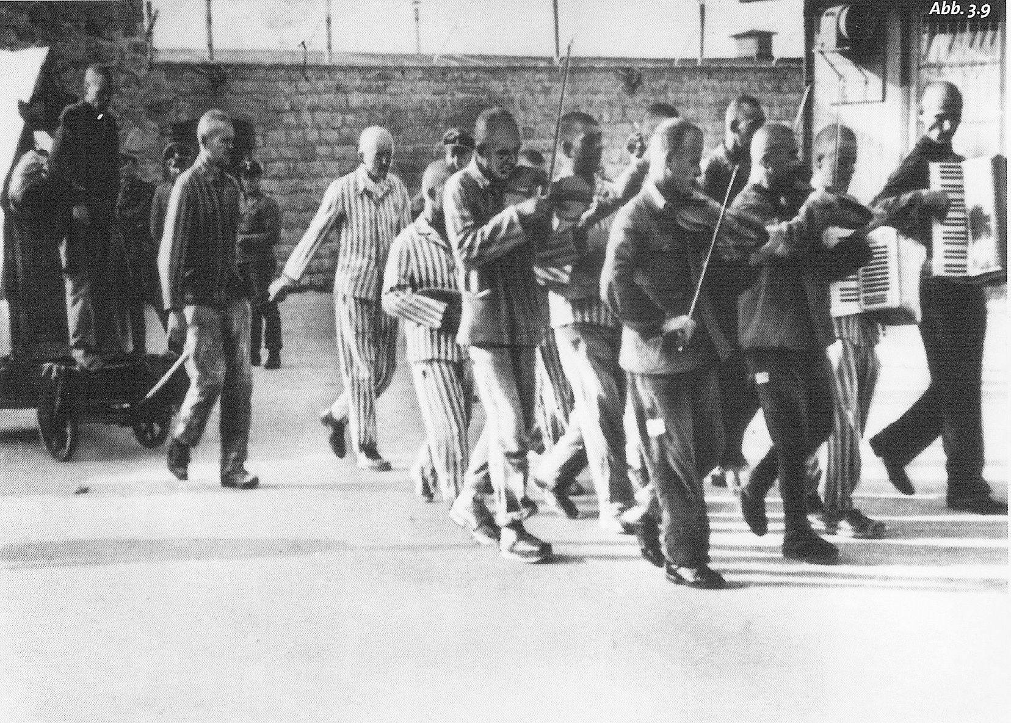
Aufgabe 2:

Auf dem Bild oben siehst du die Häftlingskapelle. An diesem Tag musste sie bei der offiziellen Erhängung eines Gefangenen spielen, der zuvor aus dem Lager geflohen war.
Die SS hat den Musikern der Lagerkapelle befohlen bei der Hinrichtung zu spielen. Die Hinrichtung war eine offizielle Veranstaltung, an der alle anderen Gefangenen teilnehmen mussten. Sieh die das Bild genau an und denke dann über folgende Fragen nach:
- Wieso wollte die SS, dass die Gefangenen bei einer Hinrichtung spielen?
- Was wollten sie den Gefangenen damit zeigen?

Aufgabe 3:
Zitat des ehemaligen Gefangenen Hans Maršálek zur Verwendung von Musik von der SS:
„Die Musik war eine Institution, eine Formation, ein Klangkörper, der viele Widersprüche hervorgerufen hat. Da hat es Häftlinge gegeben, die der Meinung waren: 'Was brauchen wir die Musik? Da werden die Leute umgebracht, vergast, ermordet, erschlagen, da brennt das Krematorium. Es stinkt der Rauch nach verbranntem Menschenfleisch und die spielen da.' Es gab viele Leute, welche die Musik absolut verneint haben […] Die haben das nicht verstanden, dass man so etwas machen kann. Wer hat überhaupt diese ganze Kultur im KZ verstanden? Kein Mensch, ich auch nicht!“
- Warum gab es Gefangene, wie oben im Zitat erwähnt, die Musik im Konzentrations-
lager abgelehnt haben?
- Was sind die Widersprüche, von denen Hans Maršálek spricht?

